OBJAVA ZA MEDIJE

DOPISNI ČLAN HAZU PROF. DR. SC. VINKO GRUBIŠIĆ ODRŽAO PREDAVANJE O HRVATSKOM JEZIKU I NJEGOVOM IZUČAVANJU NA SJEVERNOAMERIČKOM KONTINENTU I U AUSTRALIJI

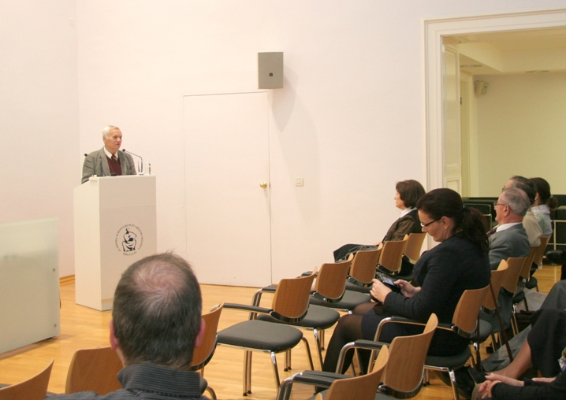

Zagreb, 25. listopada 2016. – Dopisni član Hrvatske akademije znanosti i umjetnosti prof. dr. sc. Vinko Grubišić održao je u utorak 25. listopada u Knjižnici HAZU predavanje o hrvatskom jeziku i njegovom izučavanju na sjevernoameričkom kontinentu i u Australiji. Grubišićevom zaslugom 1988. je na Sveučilištu Waterloo u Kanadi osnovana Katedra za hrvatski jezik i književnost kao druga katedra na svijetu gdje se hrvatski jezik predavao kao samostalan jezik pod svojim imenom. Početkom osamdesetih godina studij hrvatskog jezika uveden je na Sveučilištu Macquarie u Sidneyju u Australiji te je, prema Grubišićevim riječima, akademske godine 1984./85. bilo više studenata kroatistike u Australiji nego u Sjedinjenim Američkim Državama studenata serbokroatistike na svim sveučilištima. Naglasio je i da najvažnije američko slavističko društvo od 1984. godine hrvatski jezik tretira kao poseban jezik. Govoreći o borbi iseljenih Hrvata za svoj jezik, podsjetio je da su se Hrvati u Kanadi i Australiji, kao porezni obveznici, izborili za učenje hrvatskoga jezika u školskim ustanovama – od vrtića do sveučilišta – te da im je hrvatski jezik u srednjim školama kao treći predmet bio bodovan u općem uspjehu. Početkom 80-ih godina u Kanadi je bilo stotinu hrvatskih škola sa šest tisuća učenika, a u organizaciji nastave pomagao je rad Hrvatske izvandomovinske škole Amerike, Australije i Kanade (HIŠAK). „U borbi oko uvođenja studija hrvatskog jezika na sveučilišta svojim su nam stajalištima i porukama pomagali hrvatski jezikoslovci Dalibor Brozović, Stjepan Babić i Tomislav Ladan“, rekao je Grubišić. Podsjetio je da je među hrvatskim intelektualcima koji su nakon Drugog svjetskog rata bili prisiljeni napustiti Hrvatsku bilo malo jezikoslovaca te nije bilo ni zapaženijih kroatističkih radova na engleskom ili na drugim stranim jezicima. Spomenuo je ipak neka važnija imena hrvatskih lingvista i pisaca, kao što su bili Christopher Krsto Spalatin, Jurica George Jerkovich, Ante Anthony Nizeteo i Branko Franolić koji su uglavnom na engleskom pisali o hrvatskom jeziku, s izuzetkom Franolića, koji je pisao i na franuskom te pratili događanja na području hrvatskog jezika, posebno njegov odnos prema njemu sličnome srpskom jeziku. Istaknuo je da su se hrvatski učitelji u podučavanju hrvatskoga jezika u prekooceanskim zemljama držali što dalje od Maretićeva štokavskoga čistunstva te da su pomalo istiskivali strane riječi i dijalektalizme.
Grubišić je poručio da danas postaju sve popularniji internetski sveučilišni tečajevi hrvatskog jezika koji su, po njegovu mišljenju, uvjetovani golemom prostornom raspršenošću studenata koji su zainteresirani za učenje hrvatskog jezika.
Među naporima za afirmaciju hrvatskog jezika kao posebno važan korak istaknuo je međunarodno priznanje hrvatskog kao zasebnog jezika ostvareno 1. rujna 2008. zaslugom tadašnjeg glavnog ravnatelja Nacionalne i sveučilišne knjižnice prof. dr. sc. Tihomila Maštrovića, znanstvenog savjetnika u trajnom zvanju Odsjeka za povijest hrvatske književnosti HAZU, kada je Međunarodno tijelo za norme uvelo zaseban međunarodni kod za hrvatski jezik te ga odvojilo od dotadašnjeg srpskohrvatskog jezika koji je izbrisan iz uporabe.
Prof. dr. sc. Vinko Grubišić rođen je 1943. u Posuškom Gradcu u Bosni i Hercegovini. Nakon završene tri godine studija slavistike i latinskoga jezika u Zagrebu emigrirao je u Austriju, a zatim u Švicarsku gdje je u Fribourgu studirao germanistiku, filozofiju, klasičnu filologiju i antropologiju. Diplomirao je slavistiku i pedagogiju 1970., a 1974. doktorirao u Aix-en-Provenceu 1974. Od 1975. živi u Kanadu gdje je u srednjoj školi predavao hrvatski, njemački i francuski jezik i radio kao sudski tumač, a od 1988. do 2008. na Katedri za hrvatski jezik i književnost na Sveučilištu Waterloo Prije toga je 1985. radio kao gostujući lektor hrvatskoga jezika na Sveučilištu Macquarie u Sydneyu. Za dopisnog člana HAZU izabran je u svibnju 2016.
Prof. dr. sc. Vinko Grubišić priredio je nekoliko sveučilišnih priručnika hrvatskog jezika na engleskom, a 2007. pokrenuo je internetski tečaj hrvatskog jezika. Objavio je više znanstvenih i stručnih djela s temama iz hrvatskog jezika i književnosti, među kojima se izdvajaju Hrvatska književnost u egzilu (1991.) i Izazovne teme starije hrvatske književnosti (2006.). Autor je i nekoliko zbirki pjesama, drama i eseja. Za kulturni doprinos Kanadi nagrađen je 2003. Zlatnom medaljom kraljice Elizabete II.

Marijan Lipovac
Ured za odnose s javnošću i medije HAZU

